"Spinnovate your Space"
A Hettich desenvolve sistemas oscilantes articulados transformáveis chamados SpinLines

Todas as inovações começam com uma ideia: a família de produtos SpinLines, com a qual a Hettich torna possível o conceito "Transforming Spaces" para uma vasta gama de aplicações, começou com a visão de desenvolver um acessório que mudasse a utilização do espaço de arrumação de uma forma inovadora. Com o resultado alcançado, a Hettich acabou por criar algo completamente inédito: não foi apenas a criação de uma nova categoria de sistemas oscilantes articulados, a Hettich foi o primeiro fabricante a conseguir escalonar o seu inovador sistema para soluções de produtos diferentes. A família de produtos SpinLines acrescenta uma dimensão surpreendente à transformação de móveis e divisões para os utilizadores – a giratória.

Back to the roots. O gestor de inovação Daniel Rehage da Hettich organizou workshops com os "WIRfinder" – uma rede de inovação de Chemnitz, composta por engenheiros, académicos e outros especialistas reformados. O objetivo declarado era o desenvolvimento conjunto de novos produtos nos setores do mobiliário e do lar. Em poucos meses, o primeiro protótipo do prato rotativo "ComfortSpin" foi apresentado com base na "rotação translacional". Este prático prato rotativo pode ser utilizado para fazer girar convenientemente o conteúdo da parte de trás de um armário ou frigorífico para a frente. O sistema ComfortSpin foi tão bem aceite pelos fabricantes de eletrodomésticos de cozinha que a Hettich iniciou a sua produção em série em 2019. Após este desenvolvimento, foram efetuadas outras experiências e foi colocado um corpo de móvel em cima do prato rotativo. Foi assim que nasceu a ideia do "móvel movimentado". Com o elevado nível de experiência em ferragens de mais de 135 anos de história empresarial, a Hettich transferiu a tecnologia para aplicações de mobiliário e desenvolveu o sistema oscilante articulado "FurnSpin", que foi apresentado pela primeira vez na interzum, em 2023. Para transferir a rotação translacional para conceitos de espaço completos na etapa seguinte, a Hettich trabalhou em conjunto com a Münster School of Architecture e o Professor Ulrich Blum, Senior Associate da Zaha Hadid Architects, para desenvolver o "RoomSpin", um suporte de base técnica para o planeamento de mobiliário de escritório personalizado. Com o sistema RoomSpin, podem inclusivamente ser realizados elementos de mobiliário do chão ao teto e rotativos. Os produtos SpinLines da Hettich já ganharam vários prémios pela sua funcionalidade inovadora e pelo desempenho de design.

A família de produtos SpinLines inclui atualmente o ComfortSpin para a organização prática de espaços interiores e dois outros sistemas oscilantes articulados: o FurnSpin permite a deslocação dinâmica e a rotação cómoda dos móveis, enquanto o RoomSpin transforma divisões inteiras e a sua utilização no setor do mobiliário para lojas e espaços comerciais – e não apenas na área do espaço de trabalho. Cada sistema oscilante articulado inclui vários produtos que permitem aplicações em diferentes tamanhos e classes de peso.

Os produtos SpinLines conferem um poder transformador a móveis e divisões
Com os seus sistemas oscilantes articulados, a família SpinLines elimina os limites anteriores do design de mobiliário e expande-os para incluir a dimensão da transformação. Uma razão para a Hettich criar um lema muito próprio para este efeito: "Spinnovate your Space". O princípio de movimentação é único: a combinação da oscilação e da articulação, numa sequência de movimentos guiados, permite a rotação sem colisão de corpos de móvel e elementos de mobiliário inteiros. É assim que são criadas as condições para "Spinnovate your Space". A utilização de divisões e móveis pode ser concebida e dotada de uma nova flexibilidade e de uma nova eficiência, bem como planeada de forma estruturada. A família de produtos SpinLines oferece aos fabricantes de mobiliário, técnicos de montagem, arquitetos e designers um novo potencial para ambientes de vida e de trabalho adaptáveis. E uma coisa é certa: o setor das ferragens ainda vai poder ver como a Hettich continuará a sua história de sucesso SpinLines no futuro.

Mais informações sobre o sistema SpinLines da Hettich: https://www.hettich.com/short/hpy76tk

As seguintes fotografias podem ser descarregadas no Menu "Imprensa" em www.hettich.com:

Imagens
Legendas das fotografias
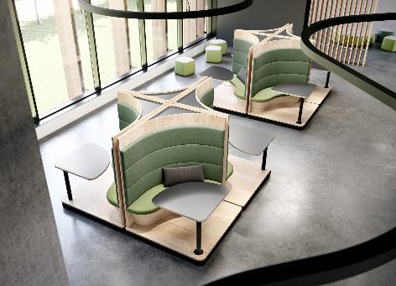
212025_a
"Spinnovate your Space" são os sistemas oscilantes articulados transformáveis da Hettich. Uma rotação guiada transforma os ambientes habitacionais e de trabalho de acordo com as necessidades pessoais. Foto: Hettich

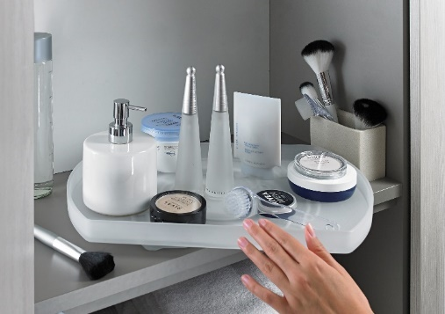
212025_b
O primeiro produto da família SpinLines: ComfortSpin –
um prático prato rotativo que traz o conteúdo dos armários e frigoríficos de trás para a frente com um simples toque. Foto: Hettich

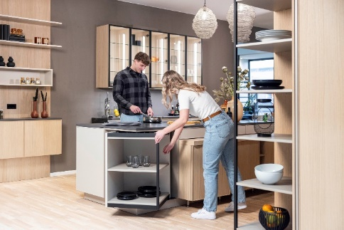
212025_c
Torna possíveis conceitos de design e utilização de espaço de arrumação completamente novos: o FurnSpin, da família de produtos SpinLines, move peças inteiras de mobiliário com uma rotação elegante. Foto: Hettich

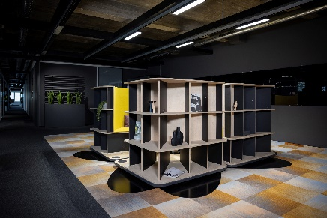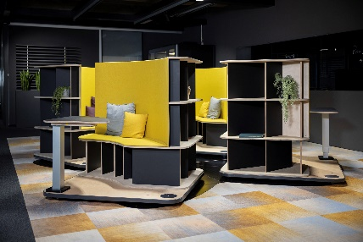
212025_d, 212025_e
As divisões e os interiores em transformação: o sistema oscilante articulado RoomSpin constitui a base técnica para uma grande variedade de conceitos de design e utilização. Aqui está um exemplo de um espaço de trabalho, com postos de trabalho giratórios, para trabalho em equipa ou em retiro. Foto: Hettich.

Sobre a Hettich
A Hettich foi fundada em 1888 e é atualmente um dos maiores e bem-sucedidos fabricantes de ferragens para móveis no mundo inteiro. A sede da empresa familiar é em Kirchlengern, localizada numa região com tradição na indústria alemã do mobiliário, a Vestefália Oriental. Cerca de 8.400 colegas cooperam para fornecer soluções aptas para o futuro em mais de 100 países. A declaração de compromisso, patente no lema "It's all in Hettich", congrega um vasto portfólio de serviços orientados para as necessidades dos clientes no mundo inteiro. Desde há muito que, na Hettich, uma atuação responsável em termos sociais, empresariais e ambientais assume um caráter prioritário. www.hettich.com

